

Documentación del componente
SmartPot-AI
El asistente inteligente de SmartPot
Sistema experto, lógica difusa, modelos de aprendizaje automático, agente reactivo, pronóstico, análisis de flota y aprendizaje continuo con las lecturas de los cultivos reales.
DOCUMENTO VERSIÓN EQUIPO PROYECTO
SmartPot-AI 1.1 · octubre 2026 SmartPotTech smartpot.app

DOCUMENTO

Ficha del documento

CAMPO | VALOR
Proyecto | SmartPot · smartpot.app
Componente | SmartPot-AI
Versión | 1.1 · octubre 2026
Alcance | Cómo razona el asistente, aprendizaje continuo, análisis de flota, contrato, configuración, pruebas y operación
Documentación de la plataforma | Documentación técnica, recorrido del proyecto, ciclo de vida y diagramas generales
Mantenimiento | Se genera desde docs/ de este repositorio con las herramientas de .github/docs/tools; se actualiza con cada cambio del componente

CONTENIDO

Contenido
1. Propósito
2. Arquitectura del componente
3. Cómo razona una evaluación
4. Aprendizaje continuo
5. Análisis de flota
6. Contrato
7. Configuración
8. Pruebas
9. Operación

PARTE I
El componente

SECCIÓN 01

Propósito

En palabras simples
SmartPot-AI es el agrónomo de la plataforma. La API le manda la última lectura de un cultivo, su historial, sus actuadores, dónde está y el clima de afuera; el asistente responde cómo está (un índice de salud de 0 a 100), por qué, qué va a pasar en las próximas horas y qué conviene hacer. Además aprende sin parar de las lecturas de los cultivos reales de cada especie, sin saber de qué cuenta viene cada una. Es un servicio interno: solo la API lo consulta, con un token.

TÉCNICA | QUÉ RESUELVE
Sistema experto | Diagnóstico por variable y conclusiones encadenadas con su explicación
Lógica difusa | Índice de salud que tolera la incertidumbre de los sensores
Aprendizaje automático | Ventilación, corrección de pH y lecturas atípicas
Pronóstico | Tendencia de cada variable y horas hasta salir del rango
Agente reactivo | Acciones sobre los actuadores que el cultivo sí tiene
Análisis de flota | Ranking, problemas del entorno, grupos y acciones en bloque
Consejo de lugar | Si el lugar le sirve a la especie y cuándo conviene moverla
Aprendizaje continuo | Modelos que mejoran con las lecturas reales y solo reemplazan al vigente si lo superan

SECCIÓN 02

Arquitectura del componente
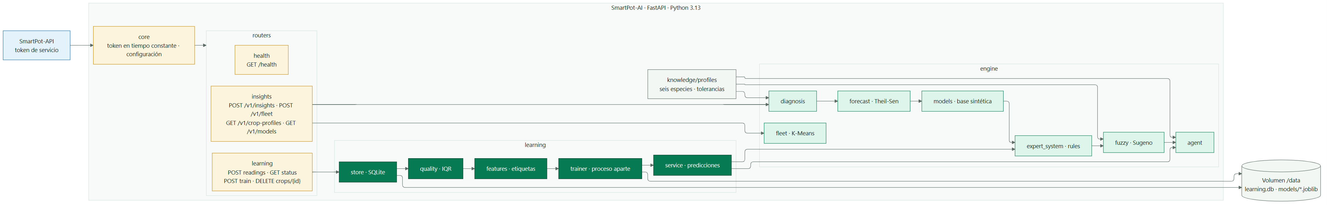
Figura 1 · SmartPot-AI por dentro

MERMAID
%%{init: {"theme": "base", "fontFamily": "Segoe UI, Arial, sans-serif", "themeVariables": {"fontFamily": "Segoe UI, Arial, sans-serif", "fontSize": "15px", "primaryColor": "#DDF5EA", "primaryTextColor": "#17261F", "primaryBorderColor": "#067A52", "secondaryColor": "#E3F2FB", "secondaryTextColor": "#17261F", "secondaryBorderColor": "#1F6FA0", "tertiaryColor": "#F2F7F4", "tertiaryTextColor": "#17261F", "tertiaryBorderColor": "#D5E3DC", "lineColor": "#5B6B63", "textColor": "#17261F", "mainBkg": "#DDF5EA", "nodeBorder": "#067A52", "clusterBkg": "#F7FAF8", "clusterBorder": "#D5E3DC", "edgeLabelBackground": "#FFFFFF", "actorBkg": "#067A52", "actorBorder": "#0B3D2B", "actorTextColor": "#FFFFFF", "actorLineColor": "#5B6B63", "signalColor": "#17261F", "signalTextColor": "#17261F", "labelBoxBkgColor": "#0B3D2B", "labelBoxBorderColor": "#0B3D2B", "labelTextColor": "#FFFFFF", "loopTextColor": "#0B3D2B", "noteBkgColor": "#FDF4DD", "noteBorderColor": "#C98D12", "noteTextColor": "#17261F", "activationBkgColor": "#DDF5EA", "activationBorderColor": "#067A52", "attributeBackgroundColorOdd": "#FFFFFF", "attributeBackgroundColorEven": "#F2F7F4"}, "layout": "elk", "elk": {"nodePlacementStrategy": "BRANDES_KOEPF", "mergeEdges": false, "cycleBreakingStrategy": "GREEDY"}}}%%
flowchart LR
api["SmartPot-API<br/>token de servicio"]
subgraph svc["SmartPot-AI · FastAPI · Python 3.13"]
direction TB
core["core<br/>token en tiempo constante · configuración"]
subgraph routers["routers"]
direction TB
health["health<br/>GET /health"]
insights["insights<br/>POST /v1/insights · POST /v1/fleet<br/>GET /v1/crop-profiles · GET /v1/models"]
learnr["learning<br/>POST readings · GET status<br/>POST train · DELETE crops/{id}"]
end
knowledge["knowledge/profiles<br/>seis especies · tolerancias"]
subgraph engine["engine"]
direction TB
diag["diagnosis"]
fc["forecast · Theil-Sen"]
models["models · base sintética"]
expert["expert_system · rules"]
fuzzy["fuzzy · Sugeno"]
agent["agent"]
fleet["fleet · K-Means"]
end
subgraph learning["learning"]
direction TB
store["store · SQLite"]
quality["quality · IQR"]
features["features · etiquetas"]
trainer["trainer · proceso aparte"]
lservice["service · predicciones"]
end
end
data[("Volumen /data<br/>learning.db · models/*.joblib")]
api --> core --> routers
insights --> diag --> fc --> models --> expert --> fuzzy --> agent
insights --> fleet
knowledge --> diag & fuzzy & agent
learnr --> store --> quality --> features --> trainer --> lservice
lservice --> expert & agent
store & trainer --> data
classDef leaf fill:#DDF5EA,stroke:#067A52,color:#17261F
classDef water fill:#E3F2FB,stroke:#1F6FA0,color:#17261F
classDef sun fill:#FDF4DD,stroke:#C98D12,color:#17261F
classDef clay fill:#FBE9E1,stroke:#B85A38,color:#17261F
classDef core fill:#067A52,stroke:#0B3D2B,color:#FFFFFF
classDef deep fill:#0B3D2B,stroke:#06281C,color:#FFFFFF
classDef muted fill:#F2F7F4,stroke:#5B6B63,color:#17261F
class api water
class core,health,insights,learnr sun
class knowledge muted
class diag,fc,models,expert,fuzzy,agent,fleet leaf
class store,quality,features,trainer,lservice core
class data muted

PARTE II
Razonamiento

SECCIÓN 03

Cómo razona una evaluación
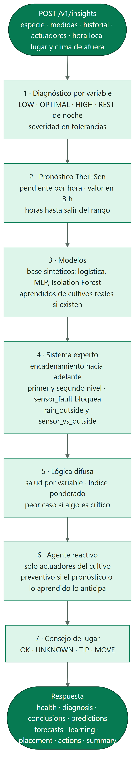
Figura 2 · De la lectura a la respuesta

MERMAID
%%{init: {"theme": "base", "fontFamily": "Segoe UI, Arial, sans-serif", "themeVariables": {"fontFamily": "Segoe UI, Arial, sans-serif", "fontSize": "15px", "primaryColor": "#DDF5EA", "primaryTextColor": "#17261F", "primaryBorderColor": "#067A52", "secondaryColor": "#E3F2FB", "secondaryTextColor": "#17261F", "secondaryBorderColor": "#1F6FA0", "tertiaryColor": "#F2F7F4", "tertiaryTextColor": "#17261F", "tertiaryBorderColor": "#D5E3DC", "lineColor": "#5B6B63", "textColor": "#17261F", "mainBkg": "#DDF5EA", "nodeBorder": "#067A52", "clusterBkg": "#F7FAF8", "clusterBorder": "#D5E3DC", "edgeLabelBackground": "#FFFFFF", "actorBkg": "#067A52", "actorBorder": "#0B3D2B", "actorTextColor": "#FFFFFF", "actorLineColor": "#5B6B63", "signalColor": "#17261F", "signalTextColor": "#17261F", "labelBoxBkgColor": "#0B3D2B", "labelBoxBorderColor": "#0B3D2B", "labelTextColor": "#FFFFFF", "loopTextColor": "#0B3D2B", "noteBkgColor": "#FDF4DD", "noteBorderColor": "#C98D12", "noteTextColor": "#17261F", "activationBkgColor": "#DDF5EA", "activationBorderColor": "#067A52", "attributeBackgroundColorOdd": "#FFFFFF", "attributeBackgroundColorEven": "#F2F7F4"}}}%%
flowchart TB
req(["POST /v1/insights<br/>especie · medidas · historial · actuadores · hora local<br/>lugar y clima de afuera"])
req --> diag["1 · Diagnóstico por variable<br/>LOW · OPTIMAL · HIGH · REST de noche<br/>severidad en tolerancias"]
diag --> fc["2 · Pronóstico Theil-Sen<br/>pendiente por hora · valor en 3 h<br/>horas hasta salir del rango"]
fc --> ml["3 · Modelos<br/>base sintéticos: logística, MLP, Isolation Forest<br/>aprendidos de cultivos reales si existen"]
ml --> es["4 · Sistema experto<br/>encadenamiento hacia adelante<br/>primer y segundo nivel · sensor_fault bloquea<br/>rain_outside y sensor_vs_outside"]
es --> fz["5 · Lógica difusa<br/>salud por variable · índice ponderado<br/>peor caso si algo es crítico"]
fz --> ag["6 · Agente reactivo<br/>solo actuadores del cultivo<br/>preventivo si el pronóstico o lo aprendido lo anticipa"]
ag --> place["7 · Consejo de lugar<br/>OK · UNKNOWN · TIP · MOVE"]
place --> out(["Respuesta<br/>health · diagnosis · conclusions · predictions<br/>forecasts · learning · placement · actions · summary"])
classDef leaf fill:#DDF5EA,stroke:#067A52,color:#17261F
classDef water fill:#E3F2FB,stroke:#1F6FA0,color:#17261F
classDef sun fill:#FDF4DD,stroke:#C98D12,color:#17261F
classDef clay fill:#FBE9E1,stroke:#B85A38,color:#17261F
classDef core fill:#067A52,stroke:#0B3D2B,color:#FFFFFF
classDef deep fill:#0B3D2B,stroke:#06281C,color:#FFFFFF
classDef muted fill:#F2F7F4,stroke:#5B6B63,color:#17261F
class req,out core
class diag,fc,ml,es,fz,ag,place leaf

PASO | DETALLE
Base de conocimiento | Rangos ideales de lechuga, tomate, fresa, albahaca, espinaca y pimentón en la escala de los sensores; una variable fuera de rango se mide en tolerancias y desde una completa es crítica
Noche | Entre las 22:00 y las 6:00 la luz baja es descanso (REST) y no resta salud
Modelos base | Se entrenan al arrancar con 4000 muestras sintéticas y semilla fija; GET /v1/models informa su exactitud
Reglas | Encadenamiento hacia adelante con prioridades; sensor_fault bloquea las acciones si la lectura es imposible
Agente | Riego (no con lluvia sobre un cultivo al aire libre), luz ultravioleta de día (y apagarla de noche), ventilación, humidificador y dosificadores, solo si el cultivo tiene el actuador; la API aplica el enfriamiento y el modo automático
Lugar y clima | Con placement y weather: consejo OK, UNKNOWN, TIP o MOVE según la luz que pide la especie; reglas rain_outside (0,5 mm o más) y sensor_vs_outside (8 °C o más de diferencia con el clima)

SECCIÓN 04

Aprendizaje continuo
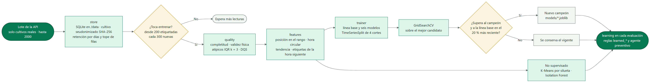
Figura 3 · Ciclo del aprendizaje continuo

MERMAID
%%{init: {"theme": "base", "fontFamily": "Segoe UI, Arial, sans-serif", "themeVariables": {"fontFamily": "Segoe UI, Arial, sans-serif", "fontSize": "15px", "primaryColor": "#DDF5EA", "primaryTextColor": "#17261F", "primaryBorderColor": "#067A52", "secondaryColor": "#E3F2FB", "secondaryTextColor": "#17261F", "secondaryBorderColor": "#1F6FA0", "tertiaryColor": "#F2F7F4", "tertiaryTextColor": "#17261F", "tertiaryBorderColor": "#D5E3DC", "lineColor": "#5B6B63", "textColor": "#17261F", "mainBkg": "#DDF5EA", "nodeBorder": "#067A52", "clusterBkg": "#F7FAF8", "clusterBorder": "#D5E3DC", "edgeLabelBackground": "#FFFFFF", "actorBkg": "#067A52", "actorBorder": "#0B3D2B", "actorTextColor": "#FFFFFF", "actorLineColor": "#5B6B63", "signalColor": "#17261F", "signalTextColor": "#17261F", "labelBoxBkgColor": "#0B3D2B", "labelBoxBorderColor": "#0B3D2B", "labelTextColor": "#FFFFFF", "loopTextColor": "#0B3D2B", "noteBkgColor": "#FDF4DD", "noteBorderColor": "#C98D12", "noteTextColor": "#17261F", "activationBkgColor": "#DDF5EA", "activationBorderColor": "#067A52", "attributeBackgroundColorOdd": "#FFFFFF", "attributeBackgroundColorEven": "#F2F7F4"}}}%%
flowchart LR
batch(["Lote de la API<br/>solo cultivos reales · hasta 2000"]) --> store["store<br/>SQLite en /data · cultivo seudonimizado SHA-256<br/>retención por días y tope de filas"]
store --> trigger{"¿Toca entrenar?<br/>desde 200 etiquetadas<br/>cada 300 nuevas"}
trigger -->|"No"| wait(["Espera más lecturas"])
trigger -->|"Sí"| quality["quality<br/>completitud · validez física<br/>atípicos IQR k = 3 · DQS"]
quality --> features["features<br/>posición en el rango · hora circular<br/>tendencia · etiquetas de la hora siguiente"]
features --> compare["trainer<br/>línea base y seis modelos<br/>TimeSeriesSplit de 4 cortes"]
compare --> tune["GridSearchCV<br/>sobre el mejor candidato"]
tune --> duel{"¿Supera al campeón<br/>y a la línea base en el<br/>20 % más reciente?"}
duel -->|"Sí"| champion["Nuevo campeón<br/>models/*.joblib"]
duel -->|"No"| keep["Se conserva el vigente"]
features --> unsup["No supervisado<br/>K-Means por silueta · Isolation Forest"]
champion & keep & unsup --> use(["learning en cada evaluación<br/>reglas learned_* y agente preventivo"])
classDef leaf fill:#DDF5EA,stroke:#067A52,color:#17261F
classDef water fill:#E3F2FB,stroke:#1F6FA0,color:#17261F
classDef sun fill:#FDF4DD,stroke:#C98D12,color:#17261F
classDef clay fill:#FBE9E1,stroke:#B85A38,color:#17261F
classDef core fill:#067A52,stroke:#0B3D2B,color:#FFFFFF
classDef deep fill:#0B3D2B,stroke:#06281C,color:#FFFFFF
classDef muted fill:#F2F7F4,stroke:#5B6B63,color:#17261F
class batch,use core
class store,quality,features,compare,tune,unsup leaf
class trigger,duel sun
class champion,keep,wait muted

Solo aprende de cultivos reales: la API no envía las lecturas de los cultivos virtuales, que son sintéticas. Cada especie entrena por separado y en un proceso aparte para no frenar las evaluaciones; una tarea queda pendiente, con su razón, mientras falten datos o casos. Borrar un cultivo borra sus lecturas.
SECCIÓN 05

Análisis de flota
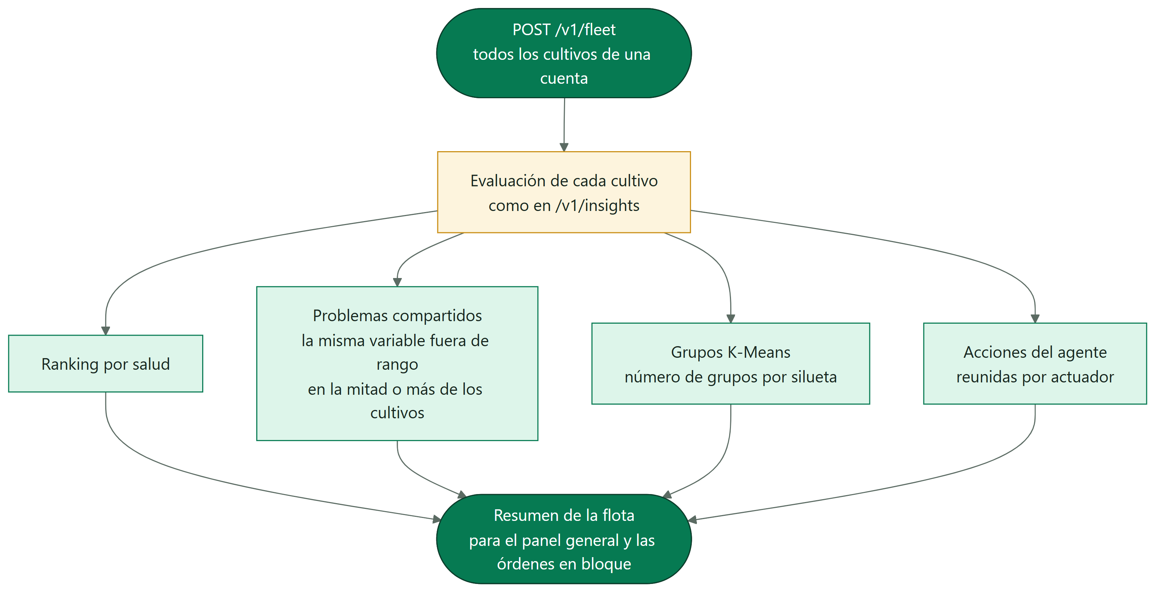
Figura 4 · Análisis de todos los cultivos de una cuenta

MERMAID
%%{init: {"theme": "base", "fontFamily": "Segoe UI, Arial, sans-serif", "themeVariables": {"fontFamily": "Segoe UI, Arial, sans-serif", "fontSize": "15px", "primaryColor": "#DDF5EA", "primaryTextColor": "#17261F", "primaryBorderColor": "#067A52", "secondaryColor": "#E3F2FB", "secondaryTextColor": "#17261F", "secondaryBorderColor": "#1F6FA0", "tertiaryColor": "#F2F7F4", "tertiaryTextColor": "#17261F", "tertiaryBorderColor": "#D5E3DC", "lineColor": "#5B6B63", "textColor": "#17261F", "mainBkg": "#DDF5EA", "nodeBorder": "#067A52", "clusterBkg": "#F7FAF8", "clusterBorder": "#D5E3DC", "edgeLabelBackground": "#FFFFFF", "actorBkg": "#067A52", "actorBorder": "#0B3D2B", "actorTextColor": "#FFFFFF", "actorLineColor": "#5B6B63", "signalColor": "#17261F", "signalTextColor": "#17261F", "labelBoxBkgColor": "#0B3D2B", "labelBoxBorderColor": "#0B3D2B", "labelTextColor": "#FFFFFF", "loopTextColor": "#0B3D2B", "noteBkgColor": "#FDF4DD", "noteBorderColor": "#C98D12", "noteTextColor": "#17261F", "activationBkgColor": "#DDF5EA", "activationBorderColor": "#067A52", "attributeBackgroundColorOdd": "#FFFFFF", "attributeBackgroundColorEven": "#F2F7F4"}}}%%
flowchart TB
req(["POST /v1/fleet<br/>todos los cultivos de una cuenta"]) --> each["Evaluación de cada cultivo<br/>como en /v1/insights"]
each --> rank["Ranking por salud"]
each --> shared["Problemas compartidos<br/>la misma variable fuera de rango<br/>en la mitad o más de los cultivos"]
each --> groups["Grupos K-Means<br/>número de grupos por silueta"]
each --> actions["Acciones del agente<br/>reunidas por actuador"]
rank & shared & groups & actions --> out(["Resumen de la flota<br/>para el panel general y las órdenes en bloque"])
classDef leaf fill:#DDF5EA,stroke:#067A52,color:#17261F
classDef water fill:#E3F2FB,stroke:#1F6FA0,color:#17261F
classDef sun fill:#FDF4DD,stroke:#C98D12,color:#17261F
classDef clay fill:#FBE9E1,stroke:#B85A38,color:#17261F
classDef core fill:#067A52,stroke:#0B3D2B,color:#FFFFFF
classDef deep fill:#0B3D2B,stroke:#06281C,color:#FFFFFF
classDef muted fill:#F2F7F4,stroke:#5B6B63,color:#17261F
class req,out core
class each sun
class rank,shared,groups,actions leaf

PARTE III
Operación

SECCIÓN 06

Contrato
Todas las rutas /v1 exigen Authorization: Bearer <SMARTPOT_AI_TOKEN>; el README trae ejemplos de petición y respuesta.

MÉTODO | RUTA | DESCRIPCIÓN
GET | /health | Estado de los modelos y del almacén de aprendizaje
POST | /v1/insights | Evalúa una lectura
POST | /v1/fleet | Analiza todos los cultivos de una cuenta
GET | /v1/crop-profiles, /v1/models | Base de conocimiento y exactitud de los modelos base
POST, GET | /v1/learning/readings, /v1/learning/status | Recibe lecturas reales por lote; informa lo aprendido por especie
POST, DELETE | /v1/learning/train, /v1/learning/crops/{cropId} | Entrena ya; olvida un cultivo borrado

SECCIÓN 07

Configuración

VARIABLE | USO
SMARTPOT_AI_TOKEN | Token de servicio, al menos 24 caracteres
DOCS_ENABLED, LOG_LEVEL | Documentación interactiva y nivel de registro
MODEL_SEED | Semilla de los modelos base
DATA_DIR | Carpeta de SQLite y modelos (volumen /data en la imagen)
LEARNING_MIN_SAMPLES, LEARNING_RETRAIN_EVERY | Lecturas para el primer entrenamiento y cada cuántas nuevas se reentrena
LEARNING_CHECK_SECONDS, LEARNING_RETENTION_DAYS | Cada cuánto revisa si toca entrenar y cuántos días guarda

SECCIÓN 08

Pruebas
uv run ruff check . y uv run pytest: 84 pruebas sobre la base de conocimiento, el encadenamiento de reglas, la monotonía del índice difuso, la exactitud mínima de los modelos, el pronóstico, el agente, la lluvia y el sensor frente al clima, el consejo de lugar, la flota, el contrato HTTP y el aprendizaje continuo (seudonimización, poda, calidad, etiquetas, modelos que superan a la línea base, campeón y retador, persistencia).
SECCIÓN 09

Operación

TAREA | CÓMO
Imagen | ghcr.io/smartpottech/smartpot-ai: dependencias con uv, usuario 1000, solo lectura; /data en un volumen para conservar lo aprendido
Red | Solo en la red interna, sin salida a internet ni puertos publicados
Entrenamientos | docker logs smartpot-ai muestra cada uno; la PWA los resume en Aprendizaje
Despliegue | Cada cambio en main pasa por el CI, publica la imagen y pide el despliegue central de .github

